PRICE SCOPE · OPERATOR GUIDE
价策 AI
智能定价决策平台 · 产品使用说明书
面向电商运营、品类负责人、店铺负责人、采购与定价人员
版本 1.0 | MVP 使用指南
2026 年 8 月

目录与快速导航
01 产品简介与快速开始
02 主界面与经营驾驶舱
03 数据导入
04 价格诊断
05 调价模拟器
06 报告中心
07 建议操作流程
08 商品角色
09 数据安全与常见问题
10 后续商用升级

1. 产品简介
价策 AI 是面向电商商家的定价决策与经营分析产品。系统结合商品价格、成本、销量、库存与竞品报价，对商品进行价格健康度诊断，给出可解释的建议价格区间，并支持调价模拟和可视化报告输出。
MVP 使用演示数据或用户导入的 CSV 文件运行，数据仅保存在当前浏览器中，不会上传至服务器，也不会自动修改电商平台上的商品价格。

2. 快速开始
- 安装 Node.js 22.13 或更高版本。
- 在项目目录依次执行 corepack enable、pnpm install 和 pnpm dev。
- 打开终端显示的本地地址，默认通常为 http://127.0.0.1:4173。
- 首次进入时，系统自动加载 12 个母婴奶粉演示商品。
- 直接体验驾驶舱、价格诊断、调价模拟和报告中心。

3. 主界面与经营驾驶舱
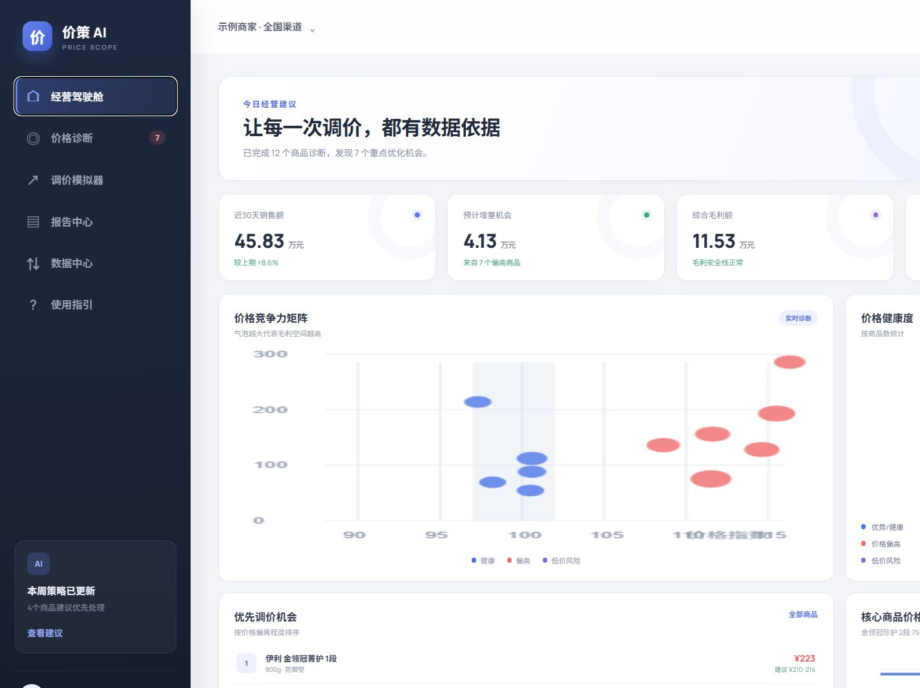
图 1 经营驾驶舱：全店价格健康度和优先调价机会
左侧导航包含经营驾驶舱、价格诊断、调价模拟器、报告中心、数据中心和使用指引六个模块。
- 近 30 天销售额、预计增量机会、综合毛利额与竞品覆盖率。
- 价格竞争力矩阵、价格健康度分布与优先调价商品。
- 核心商品的本店价格与市场价格趋势。
价格竞争力矩阵中，横轴表示价格指数，纵轴表示近 30 天销量，气泡大小代表毛利空间。商品越靠右，说明本店价格相对市场越高。

4. 数据导入
进入“数据中心”，点击“下载导入模板”获取标准 CSV 模板。填写后点击“选择 CSV 文件”完成导入。

4.1 必填字段
字段 | 用途 | 示例
商品编码 | SKU 唯一标识 | P001
品牌 | 商品标准化 | 伊利
系列 | 同系列匹配 | 金领冠珍护
段位 | 母婴商品分组 | 2段
规格 | 可比规格判断 | 750g
当前价格 | 计算价格指数 | 289
成本 | 计算利润安全线 | 209
近30天销量 | 策略模拟 | 156
商品角色 | 差异化定价 | 转化型
平台价格 | 市场价格样本 | 261/257/251

4.2 导入要求
- 文件格式必须为 CSV，推荐 UTF-8 编码。
- 价格字段只填写数字，不包含“元”或货币符号。
- 转化率填写百分比数值，例如 4.2 表示 4.2%。
- 平台价格应为用户实际可获得的到手价。
- 每个商品建议至少提供 3 个竞品报价。
- 导入新文件会替换当前浏览器中的商品数据。

5. 价格诊断
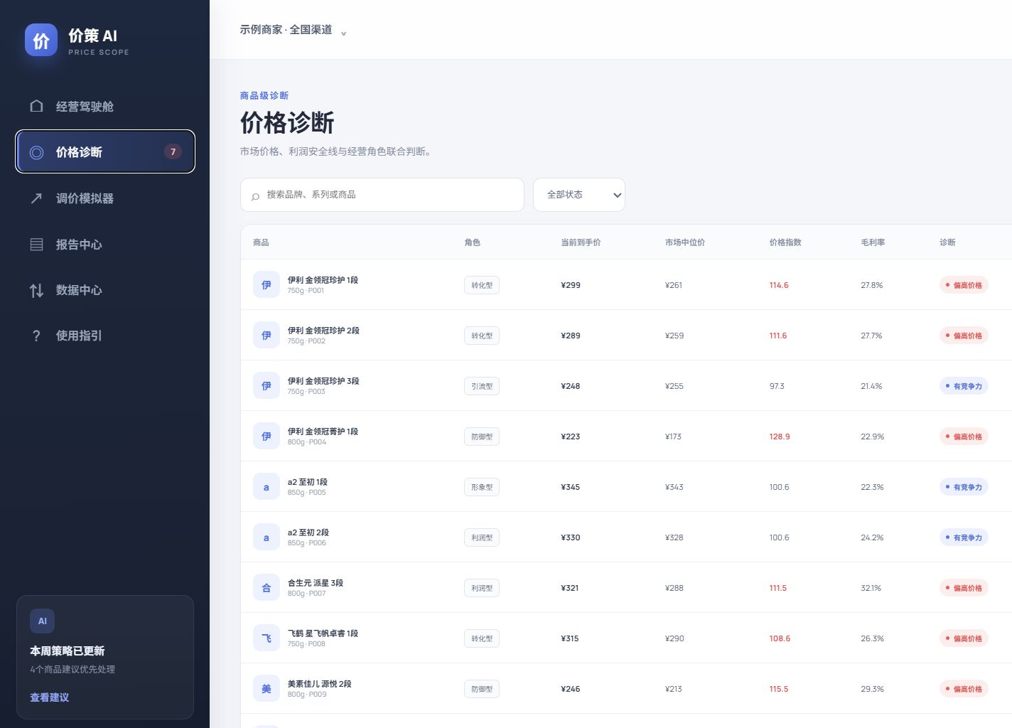
图 2 商品级价格诊断与建议价格区间
价格诊断表包含当前到手价、市场中位价、价格指数、毛利率、诊断状态、建议价格区间和匹配可信度。点击“详情”可查看竞品样本和 AI 解释。

5.1 诊断状态
状态 | 判定 | 处理建议
偏高价格 | 价格指数 > 106 | 优先进入调价模拟
轻度偏高 | 102 < 价格指数 ≤ 106 | 结合经营角色审核
有竞争力 | 接近市场主流区间 | 保持并持续监控
优势价格 | 低于主流且利润安全 | 加强活动曝光
低价风险 | 明显偏低或毛利不安全 | 检查成本和活动

5.2 关键公式
- 到手价 = 页面价格 + 运费 - 优惠券 - 满减 - 平台补贴。
- 价格指数 = 本店到手价 ÷ 市场中位价 × 100。
- 利润底价 = 商品成本 ÷（1 - 最低毛利率）。
- 建议价格同时考虑市场中位价、商品角色与利润底价。

6. 调价模拟器
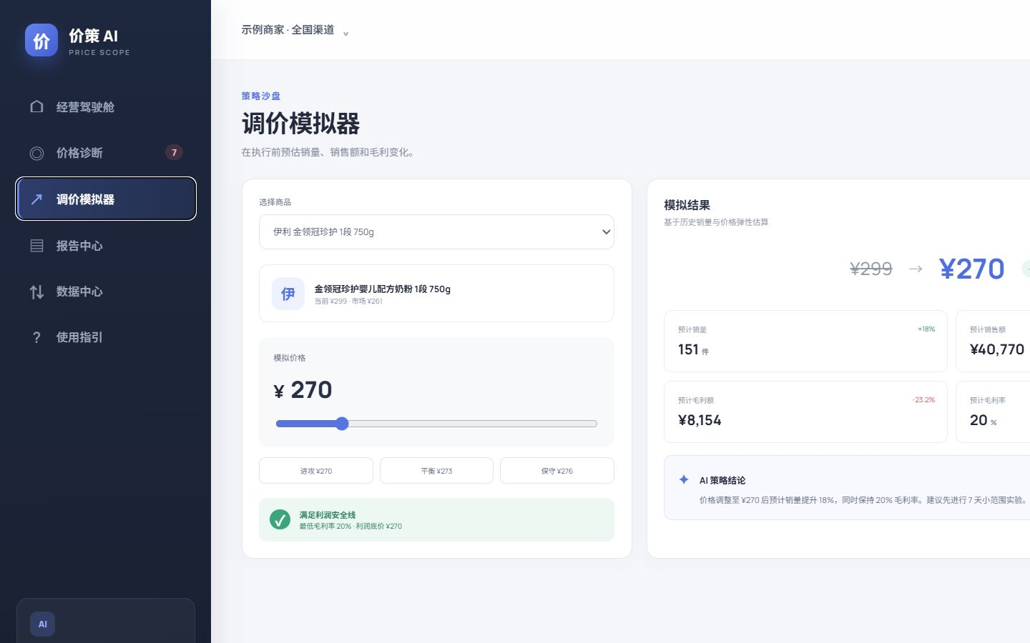
图 3 调价前的销量、销售额与毛利模拟
- 选择需要模拟的商品。
- 输入模拟价格，或选择进攻、平衡、保守方案。
- 查看预计销量、销售额、毛利额和毛利率。
- 检查系统是否提示“满足利润安全线”。
- 将通过安全线的方案用于 7 天小范围实验。
当前版本使用固定价格弹性系数进行演示，模拟结果只用于辅助决策，不应代替实际业务实验。

7. 报告中心
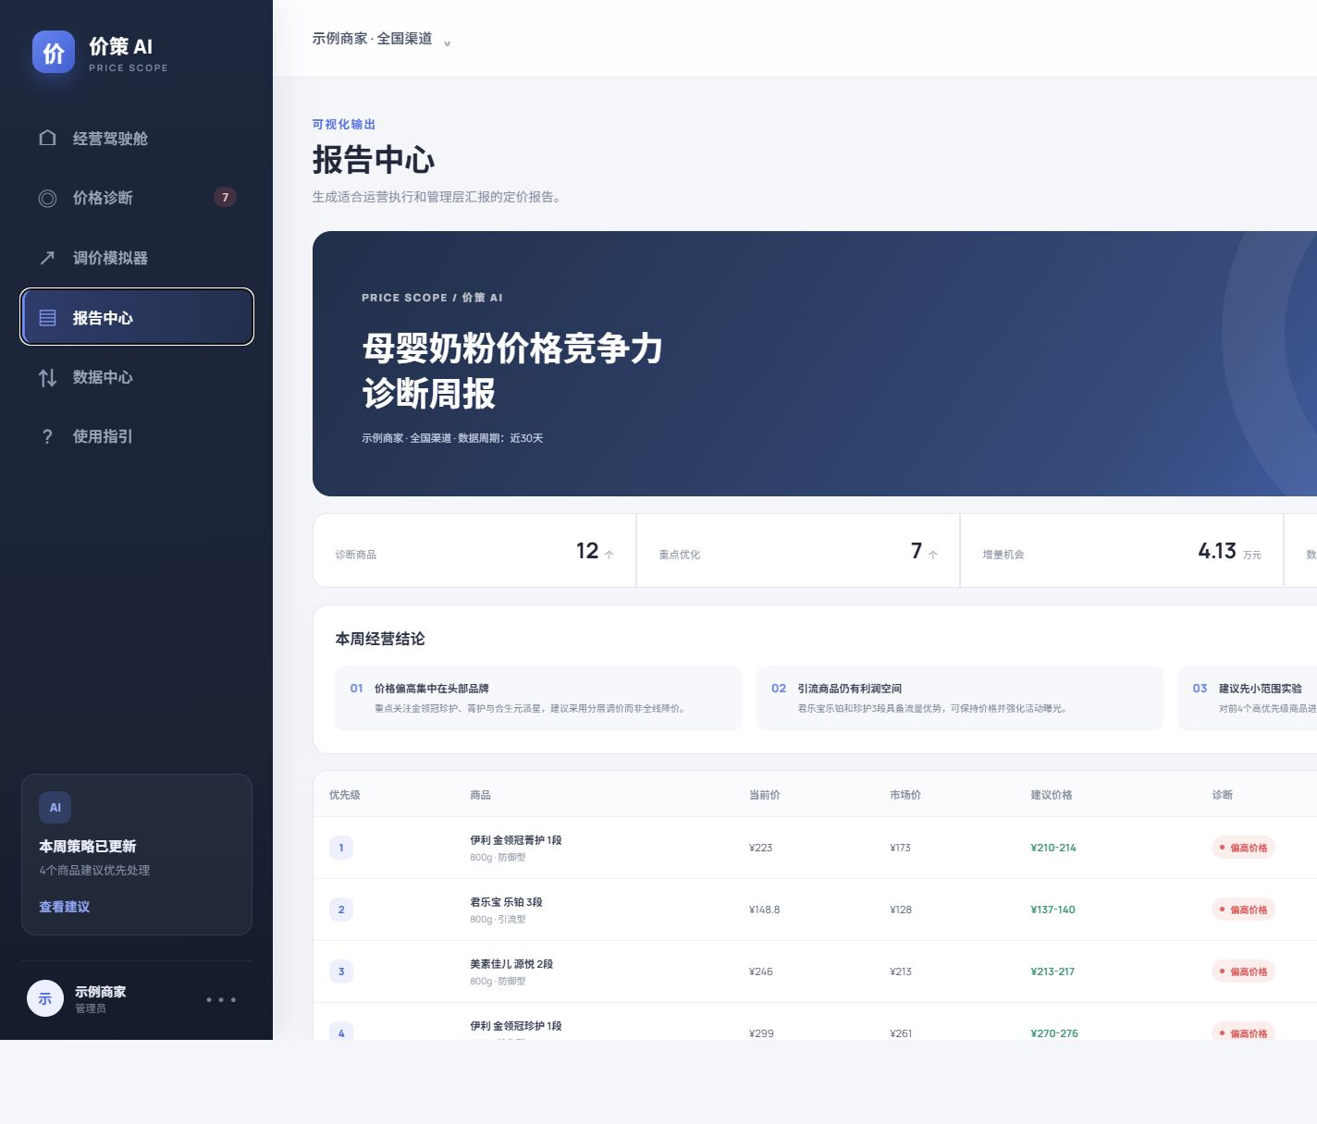
图 4 面向管理层的价格竞争力诊断周报
- 导出调价清单：下载 CSV，供运营人员批量审核和执行。
- 打印 / 保存 PDF：调用浏览器打印功能，生成管理层周报。
管理层报告包含综合健康度、诊断商品数、重点优化商品、增量机会、数据覆盖率、经营结论和优先调价表。

8. 建议操作流程
- 每周固定时间更新商家商品和竞品报价。
- 优先处理偏高价格和低价风险商品。
- 检查商品匹配和竞品样本是否合理。
- 在模拟器中比较进攻、平衡与保守方案。
- 导出调价清单，完成运营和负责人审核。
- 对少量商品执行 7 天调价实验。
- 复盘销量、转化率、销售额和毛利变化。
- 验证有效后再扩大执行范围。

9. 商品角色说明
角色 | 经营目标 | 定价倾向
引流型 | 获取搜索流量和新客 | 接近市场优势区间
转化型 | 承接明确购买需求 | 兼顾竞争力与利润
利润型 | 贡献毛利 | 允许高于市场中位价
防御型 | 对标重点竞品 | 保持与主要竞品接近
形象型 | 维护品牌价格心智 | 避免频繁大幅降价
清仓型 | 加快库存周转 | 利润底线内积极降价

10. 数据安全与版本边界
- 当前数据保存在浏览器 localStorage 中，清除浏览器数据可能导致导入内容丢失。
- 系统不连接商家账号，也不会自动执行调价。
- 演示竞品价格不代表真实市场报价。
- 真实商用前，应接入合规的数据接口、账号权限、审批记录和服务端数据库。
- AI 文字说明来自结构化计算结果，最终定价仍需要业务人员审核。

11. 常见问题
导入后没有商品：检查 CSV 是否包含“当前价格”字段，并确认价格为大于 0 的数字。
商品全部显示偏高：检查竞品价格是否为到手价、规格是否一致，以及是否混合单件价和组合装总价。
建议价格高于市场价格：通常是利润底价或商品角色限制导致，应检查成本、最低毛利率和商品角色。
如何生成 PDF：进入报告中心，点击“打印 / 保存 PDF”，在浏览器打印窗口选择“另存为 PDF”。
如何恢复演示数据：进入数据中心，点击“恢复演示数据”。

12. 后续商用升级建议
- 接入真实平台授权 API 和历史报价。
- 增加多商家账号、权限与数据隔离。
- 增加商品匹配人工审核工作台。
- 保存调价审批、执行与实验记录。
- 使用真实历史数据训练品类价格弹性模型。
- 增加邮件、企业微信或钉钉定时报告。
- 在完整权限与安全机制下接入平台调价执行。

